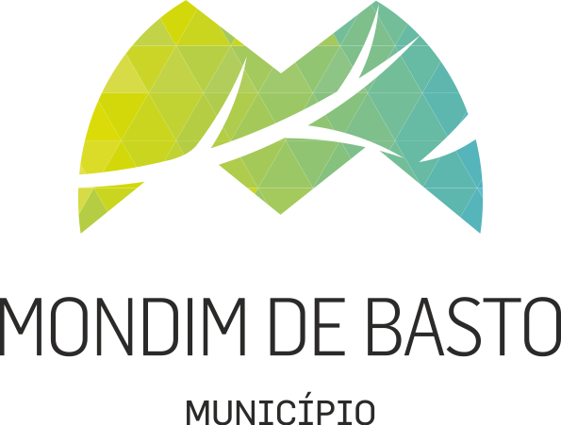

Exmo. Senhor Presidente
da Câmara Municipal de mondim de basto

FICHA DE CARACTERIZAÇÃO DAS ASSOCIAÇÕES / CLUBES DO CONCELHO DE MONDIM DE BASTO

IDENTIFICAÇÃO DA ASSOCIAÇÃO

Nome / Designação

Morada /Sede

Freguesia |  | Código Postal |  |  |  | MONDIM DE BASTO
 |  |  |  | - |  | MONDIM DE BASTO

NIPC / NIF

Telefone |  | Telemóvel |  | Fax

E-mail

Presidente da Associação

Nº de Elementos que compõem os órgãos sociais

Duração do Mandato |  | Data de Início |  | Data de Fim

Nº de Associados |  | Valor quota anual (€)

IDENTIFICAÇÃO DOS REPRESENTANTES LEGAIS /TÉCNICOS/RESPONSÁVEIS DAS VÁRIAS ÁREAS

NOME | CARGO | CONTACTO

PRINCIPAIS ÁREAS DE INTERVENÇÃO

Ambiental Cívica Cultural Desportiva Juvenil Outra

OBSERVAÇÕES

O representante legal |  | Data

